数据科学人才职位能力和素质要求分析
分析人：梁志浩 学号：2017022374
主要工作步骤：
- 通过网络爬虫对51job网站爬取“大数据”招聘信息，共爬取600条
- 对爬取原数据进行清洗、筛选，剩下有效信息542条
- 对有效信息进行分组、分析，得出图表

图表分析：
- 总体要求
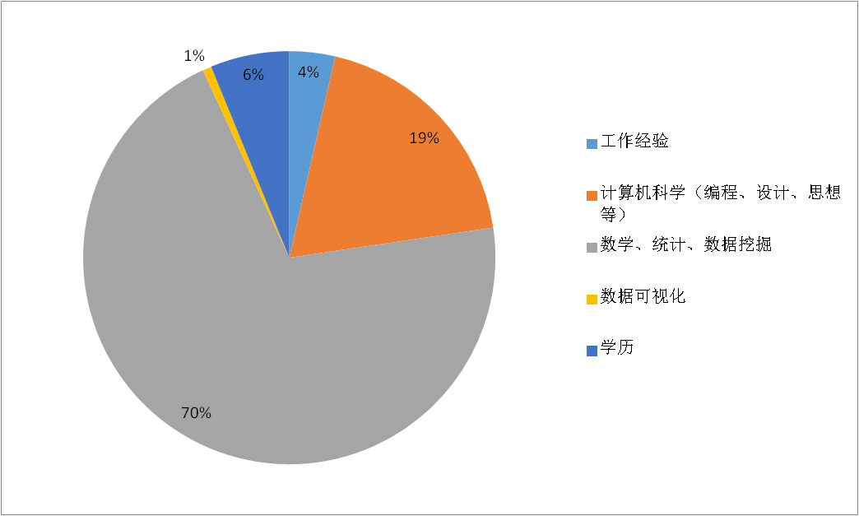
数据科学人才的总体要求主要分为几部分：
- 计算机科学能力（编程、设计、思想等）
- 数学、统计、数据挖掘能力
- 数据可视化能力
- 学历要求
由图可以看出，公司招聘更重视的是人才的数据处理能力。

- 工具要求：
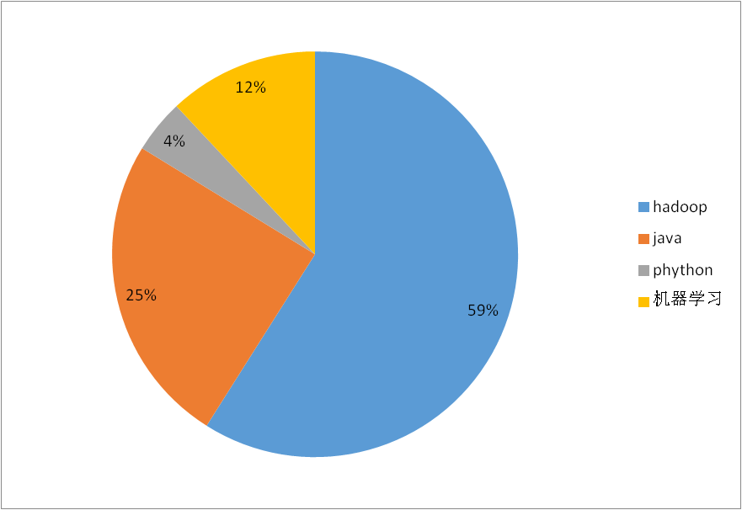
数据科学人才要掌握的工具主要包括：
- Hadoop
- Java
- Phython
- 机器学习
由图可以看出，hadoop是数据科学人才必须掌握的工具。

- 学历要求
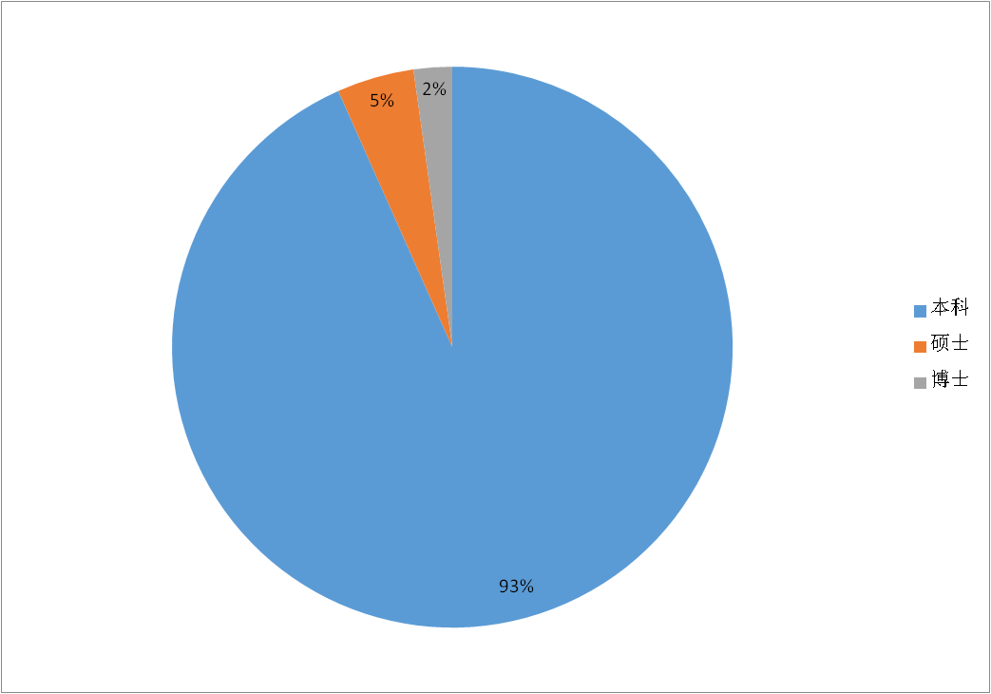
数据科学人才的学历要求主要为：
- 本科
- 硕士
- 博士
右图可以看出，招聘公司对于数据科学人才的要求主要为本科居多，但也有少数公司要求硕士和博士。

